1. **Построение ВАХ составных устройств для последовательного и параллельного соединения вах нелинейных устройств (графически)**

Последовательное соединение диодов

параллельное соединение диодов

Поскольку, когда напряжение увеличивается до 0,400001, ток будет проходить через верхний диод, а не через нижний диод, поэтому диод с более высоким Vf не будет работать

1. **Какие виды пробоя могут наблюдаться при работе диодов, при каких условиях возникают? Приводит ли их возникновение к выходу устройств из строя?**

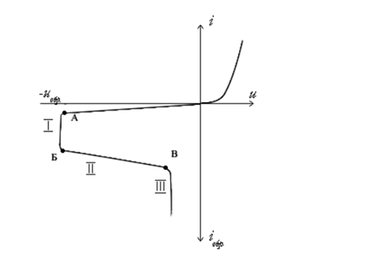

* Началу пробоя соответствует точка *А*. После этой точки дифференциальное сопротивление перехода стремится к нулю. Под пробоем p-n-перехода понимается явление резкого увеличения обратного тока при достижении обратным напряжением определенного критического значения. Все разновидности пробоя p-n перехода можно разделить на две основные группы пробоев: электрические и тепловые.

* Существует три типа пробоя, которые можно наблюдать при работе диода:  лавинный, туннельный и тепловой.
* **При каких условиях возникают?**

**- Туннельный**пробой возникает при малой ширине *p-n*-перехода (например, при низкоомной базе), когда при большом обратном напряжении электроны проникают за барьер без преодоления самого барьера. В результате туннельного пробоя ток через переход резко возрастает и обратная ветвь ВАХ идет перпендикулярно оси напряжений вниз.

**Туннельный пробой (Zener effect) – для устройств с напряжениями прбоя менее 6,7 В;**

* **Лавинный**пробой возникает в том случае, если при движении до очередного соударения с нейтральным атомом кристалла электрон или дырка приобретают энергию, достаточную для ионизации этого атома, при этом рождаются новые пары электрон-дырка, происходит лавинообразное размножение носителей зарядов; здесь основную роль играют неосновные носители, они приобретают большую скорость. Лавинный пробой имеет место в переходах с большими удельными сопротивлениями базы («высокоомная база»), т.е. в *p-n*-переходе с широким переходом.

**Лавинный механизм пробоя – для устройств с напряжениями пробоя более 4,5 В.**

- **Тепловой**пробой характеризуется сильным увеличением тока в области *p-n*-перехода в результате недостаточного теплоотвода.

* **Приводит ли их возникновение к выходу устройств из строя?**

Если мощность, выделяемая на переходе, поддерживается на допустимом уровне, то p-n-переход сохраняет работоспособность и после пробоя. Такой пробой называется обратимым.

В обратном пробое нет ничего деструктивного по своей сути. Если ток ограничен внешней цепью до приемлемого значения, p-n-переход может безопасно работать в условиях обратного пробоя. Полезные устройства, называемые пробивными диодами, предназначены для работы в режиме обратного пробоя их характеристик.

1. **Какими причинами вызывается различие в форме вольт-ампеных характеристик стабилитронов, ВАХ которых использовались в ходе определения номинала устройства в макете. Будет ли различие в воздействии внешних факторов на стабилитроны различных типов, какое?**

- При прямом смещении стабилитрон ведет себя как обычный диод с напряжением 0,3 или 0,7 В на обоих концах. При обратном смещении сначала через диод протекает очень небольшой ток. Но если обратное напряжение увеличивается до адаптивного значения: Vобратное = Vz (Vz: напряжение Зенера), ток через диод резко увеличивается, но разность потенциалов между двумя диодами почти не меняется, называемая потенциалом Зенера. Большую часть времени это напряжение не изменится даже при больших изменениях тока, подаваемого на стабилитрон, который все еще находится где-то между минимальным током Iz(min) и максимальным током Iz(max)

- температурный фактор повлияет на диод Стабилитроны с обратным напряжением около 5 В обычно стабилен при наибольшем изменении температуры, когда температура увеличивается, на диоде ниже 5V будет падение напряжения, а на диоде выше 5V напряжение увеличится.

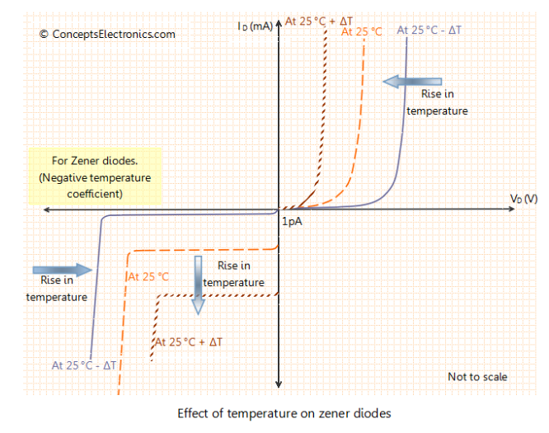

В этом случае причина различия между двумя графиками, когда термограммы одинаковы, в основном связана с разными диодными устройствами и при разных значениях напряжения, что приводит к различию двух графиков выше.

1. **Можно ли в некоторых случаях нивелировать это воздействие, необходимы ли какие-нибудь дополнительные условия?**

* **необходимо поддерживать постоянную температуру для диода, но это не будет оптимальным решением, т.к. при работе может выделяться дополнительный нагрев**

При прямом включении диода на его ВАХ сказывается температура. С повышением температуры уменьшается высота потенциального барьера и изменяется распределение носителей заряда по энергиям (поскольку они начинают занимать более высокие энергетические уровни).

Из-за этих двух причин прямой ток через диод увеличивается с повышением температуры.